INDICAÇÃO Nº 950/2019

Sugere ao Poder Executivo Municipal de Santa Bárbara d’Oeste e ao DAE (Departamento de Água e Esgoto), proceder com a manutenção referente a vazamento de água defronte o nº 213 da Rua Atibaia, São Joaquim.

Excelentíssimo Senhor Prefeito Municipal,

Nos termos do Art. 108 do Regimento Interno desta Casa de Leis, dirijo-me a Vossa Excelência para sugerir que, por intermédio do Setor competente, que proceda com a manutenção referente ao vazamento de agua defronte ao nº 213 da Rua Atibaia, São Joaquim, neste município.
Justificativa:

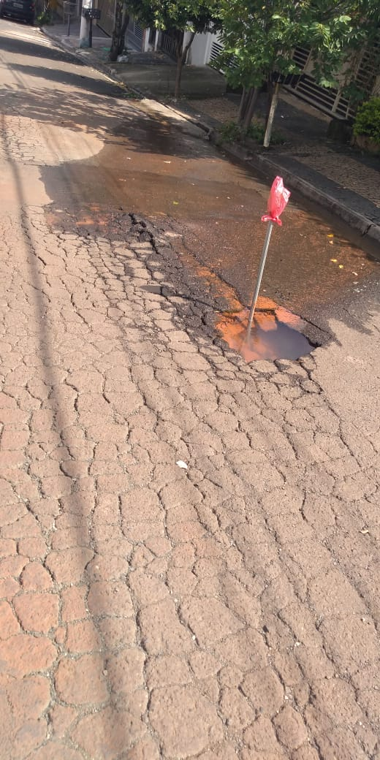

Conforme fotos acima, este vereador pôde constatar que o local esta apresentando vazamento, diante da situação solicita ao órgão competente que proceda com a manutenção na referida rua. Moradores relataram que o pedido sobre a manutenção no local para solucionar o problema de vazamento, já foi solicitada por várias vezes ao órgão competente, porém, sem atendimento até a presente data. Por todo exposto, pedimos URGÊNCIA para realização dos serviços

Plenário “Dr. Tancredo Neves”, em 15 de março de 2019.

JESUS VENDEDOR

-Vereador -

